Timmer -De boom
week 32- 2023

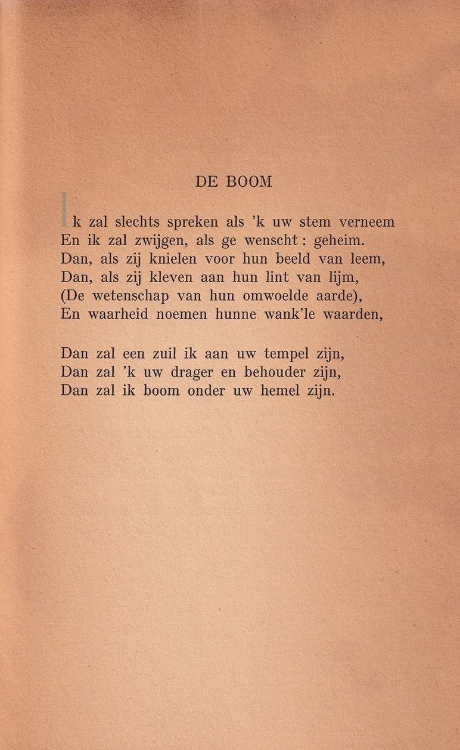

De dichter van deze week is vooral bekend gebleven als vertaler van Russische literatuur. Hij had Russisch geleerd tijdens zijn verblijf voor zaken in Oost-Europa.
Charles Timmer (1907-1991) vertaalde o.a. werk van Dostojevski en Tolstoj terwijl hij, zoals uit voorstaande kan worden afgeleid, anders dan vele andere vertalers uit het Russisch, geen formele slavistische opleiding had doorlopen.
Naast deze activiteiten was Timmer ook literator en schreef hij romans en gedichten. Deze laatste kenmerken zich door een stijl en thematiek die aansluit bij dichters uit het interbellum.
Het gedicht hier gegeven lijkt geïnspireerd door Roland Holst: mystiek en verheven beeldspraak kijken om de hoek. Het onderwerp (de boom) is een oeroud religieus symbool van niet-westerse en westerse cultuur. Het en vogue zijnde “praten met bomen” is daarvan een hedendaagse uiting.
Het gedicht is afkomstig uit de bundel “Gestalten en Seizoenen”(1945)

